恒温槽系列
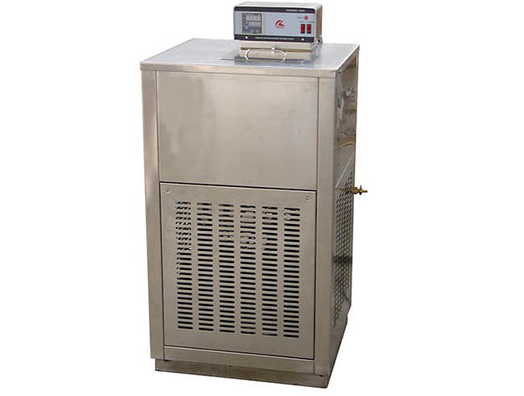

广泛用于医疗、化工、物理、生物、电子领域进行恒温试验

以下为该系列子目录：
---------------------------------------------------------------------------

恒温槽BL系列
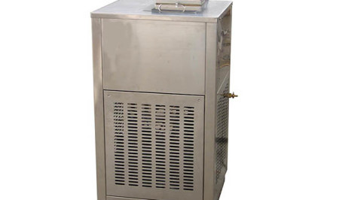

执行与满足标准：JJF1030-98

用途：广泛用于医疗、化工、物理、生物、电子领域进行恒温试验，并可提供第二温场。

特点：造型美观、体积小、精度高、操作简便

技术参数：

型号 | BL
型号 | 3C | 2027 | 2001 | 2010 | 4030 | 6030
温度范围 | R.T+5～90℃ | R.T+10～100℃ | 0～90℃ | -20～90℃ | -40～90℃ | -60～90℃
温度波动度 | ±0.2℃
控温精度 | ±0.1℃
内空尺寸 | 260×400×220 | 280×400×240 | 250×200×200 | 250×200×200 | 250×200×200 | 250×200×200
开口尺寸 | 150×180 | 180×180 | 100×80 | 100×80 | 100×80 | 100×80
控湿精度 | ±0.05℃
介质 | 水 | ≤90℃ 水 | ≤5℃ 酒精
介质 | 水 | ≥90℃ 油 | ≤5℃ 水
试验方法标准 | ZB Y150-83
备注 | 内、外形尺寸标注为：深D×宽w×高H

标准水油槽CS系列
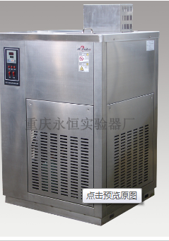
执行与满足标准：
标准油槽执行标准:JB/T9518-1999
标准水槽执行标准:JB/5377-91
低温检定装置执行标准:JB/T5367-91

用途：该系列产品是用于一、二等水银温度计检定及实验室温度计检定、定标之用。
特点：
·独特的内胆结构及加热装置，确保超高的温度恒定，保证槽内温度误差最小。
·采用公司研制的高精度电脑温度控制仪，控温精度高。
·独特的直接搅拌技术，确保槽内温度均匀和槽密封无溶液泄漏
技术参数：
型 号 | CS503 | CS604 | HJ4 | HJ4Q | HJ6 | HJ6Q
温度波动度 | ±0.01℃ | ±0.01℃ | ±0.015℃ | ±0.015℃ | ±0.015℃ | ±0.015℃
水平温差 | 0.005℃ | 0.01℃ | 0.01℃ | 0.01℃ | 0.01℃ | 0.01℃
最大温差 | 0.01℃ | 0.03℃ | 0.02℃ | 0.02℃ | 0.02℃ | 0.02℃
内空尺寸（mm） | 160×550 | 160×550 | 130×550 | 130×550 | 130×550 | 130×550
温度范围 | R.T+10～90℃ | 90～300℃ | -40～80℃ | -40～80℃ | -60～80℃ | -60～80℃
产品执行标准 | JB/T5377-91 | JB/T5377-91 | JB/T5376-91 |  | JB/T5376-91
备注 | 0型为用于气象部门温度计检定的特殊要求，增设有观察窗及转动装置。内空尺寸标注为：直径φ×高H

